#Школа. Творчество. Успех#

Наша школа – это место, где растят таланты!

В 2017-2018 учебного года в МБОУ «СШ №24 г.Ельца» были открыты кружки дополнительного образования детей и спортивные секции. Из них 6 кружков художественно-эстетической направленности: «Хореографический» (рук. Тихонова О.В. – договор ДОД с «Домом пионеров и школьников»), «Вокальный» (рук. Першикова Л.П.), Изостудия «Цветик-семицветик» (рук. Д.А. Третьякова, договор с МБОУ ДОД «Дом пионеров и школьников»), Изостудия «Арт-класс» (рук. Колесникова Т.Н., договор с МБОУ ДОД «Детский парк им. Б.Г. Лесюка»), студия «Театральная мастерская» (рук. Макарова А.Н., договор с МБОУ ДОД «Дом пионеров и школьников»), «Юные краеведы» (рук. Денисова С.В., договор с МБОУ ДОД «Детский парк им. Б.Г. Лесюка»); 2 спортивных секции: «Волейбол» (рук. Горовенко С.В.), «Баскетбол» (рук. Аккерберг А.А.).

Участники хореографического кружка «Серпантин» (рук. Тихонова О.В.) успешно выступают на городских и областных соревнованиях по спортивной аэробике (1 место), готовятся к областному фестивалю танца, который пройдет в городе Липецке 24.02.2018г.

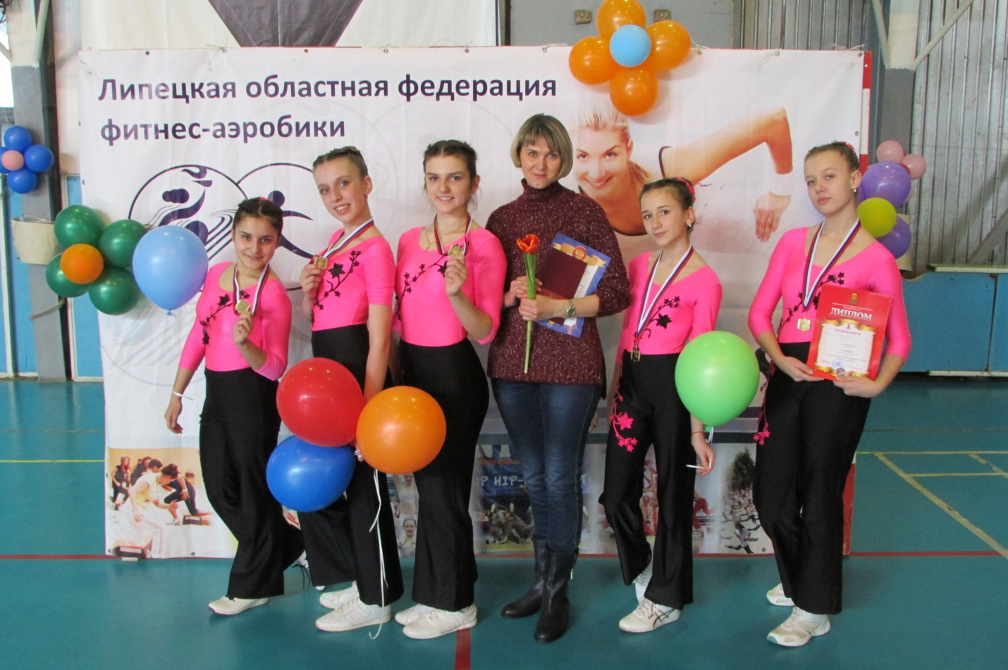

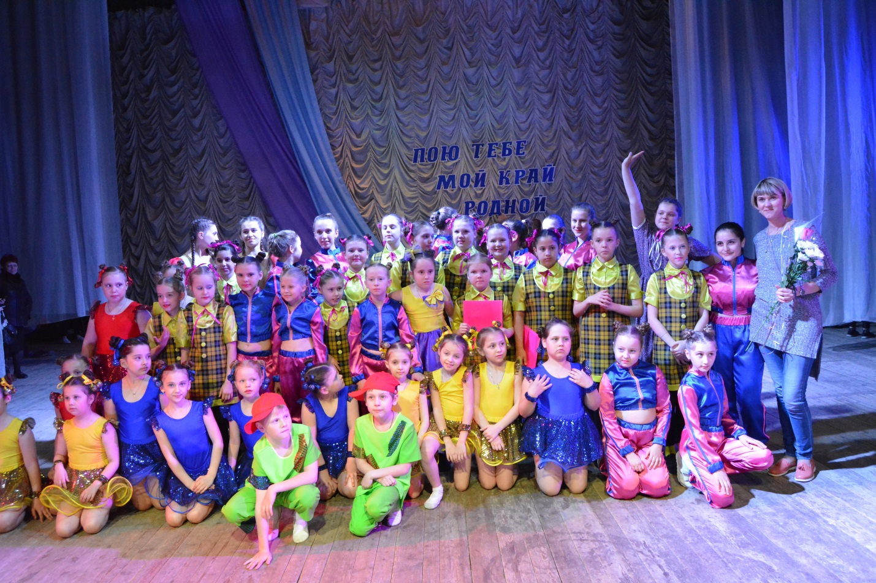

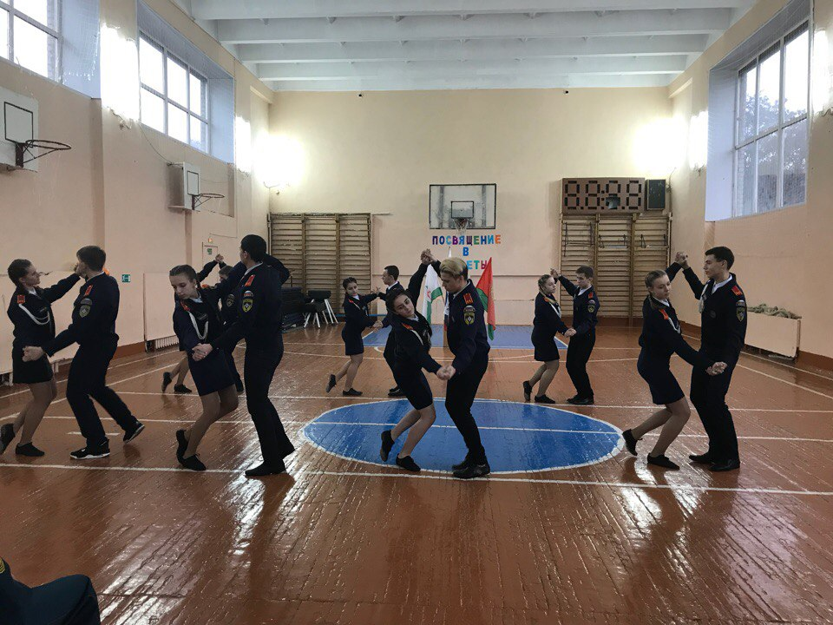Участники студии «Театральная мастерская» (рук. А. Н. Макарова) увлеченно выступают на школьной сцене, участвуют в городских конкурсах и КВН.

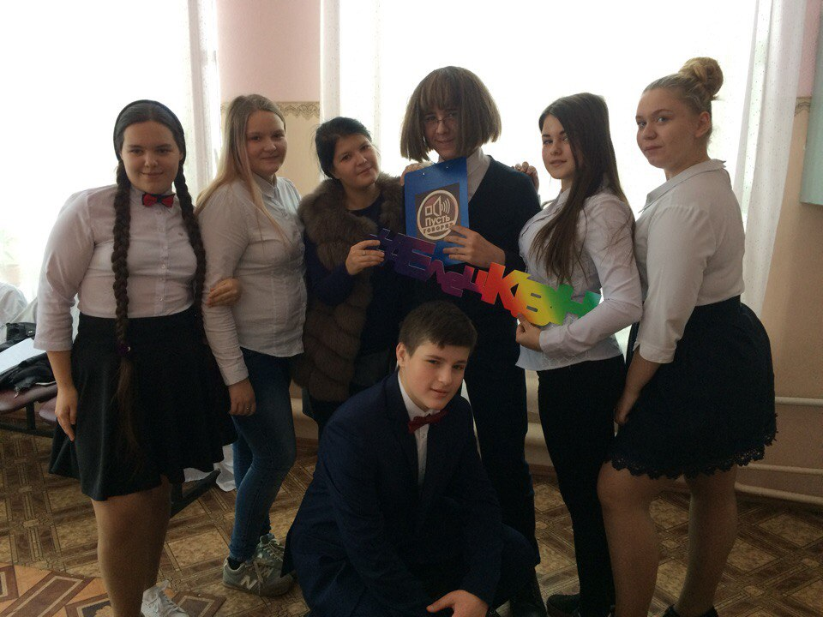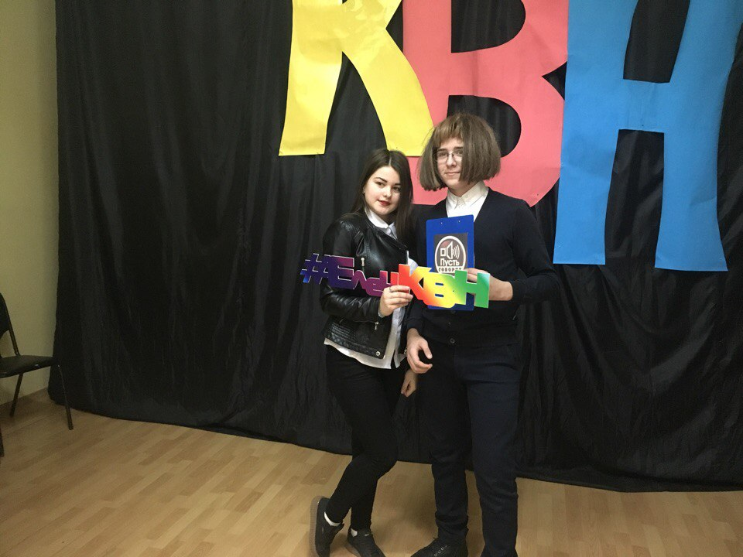

Участники изостудии «Арт-класс» (рук. Т.Н. Колесникова) ежегодно направляют свои работы на городской творческий конкурс, проводимый кафедрой дизайна ЕГУ им. И.А. Бунина «Русь Православная», где они отмечаются грамотами.

Участники вокального кружка «Карусель» (рук. Першикова Л.П.) заняли 1 место на городском смотре-конкурсе патриотической песни, их выступления украшают все общешкольные мероприятия и праздники.

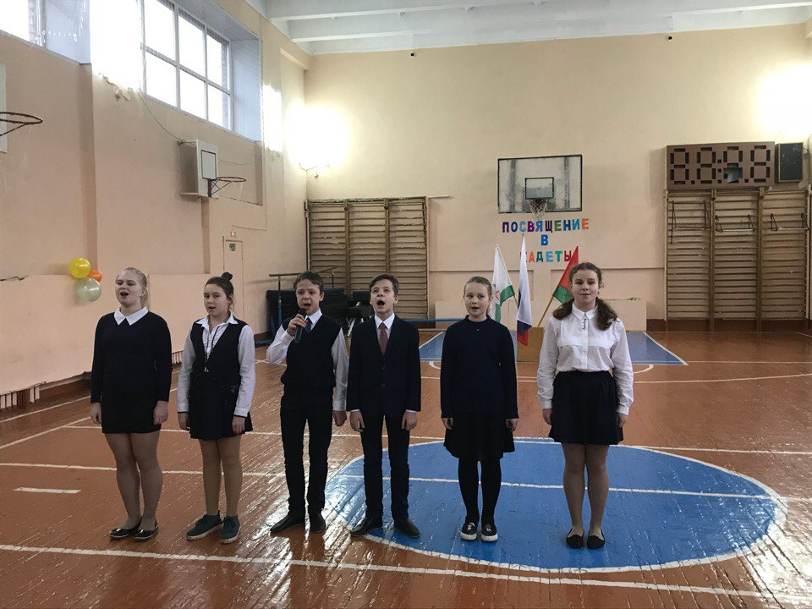

Творческие работы участников изостудии «Цветик-семицветик» (рук. Д.А. Третьякова) можно увидеть в рекреациях 1 этажа.

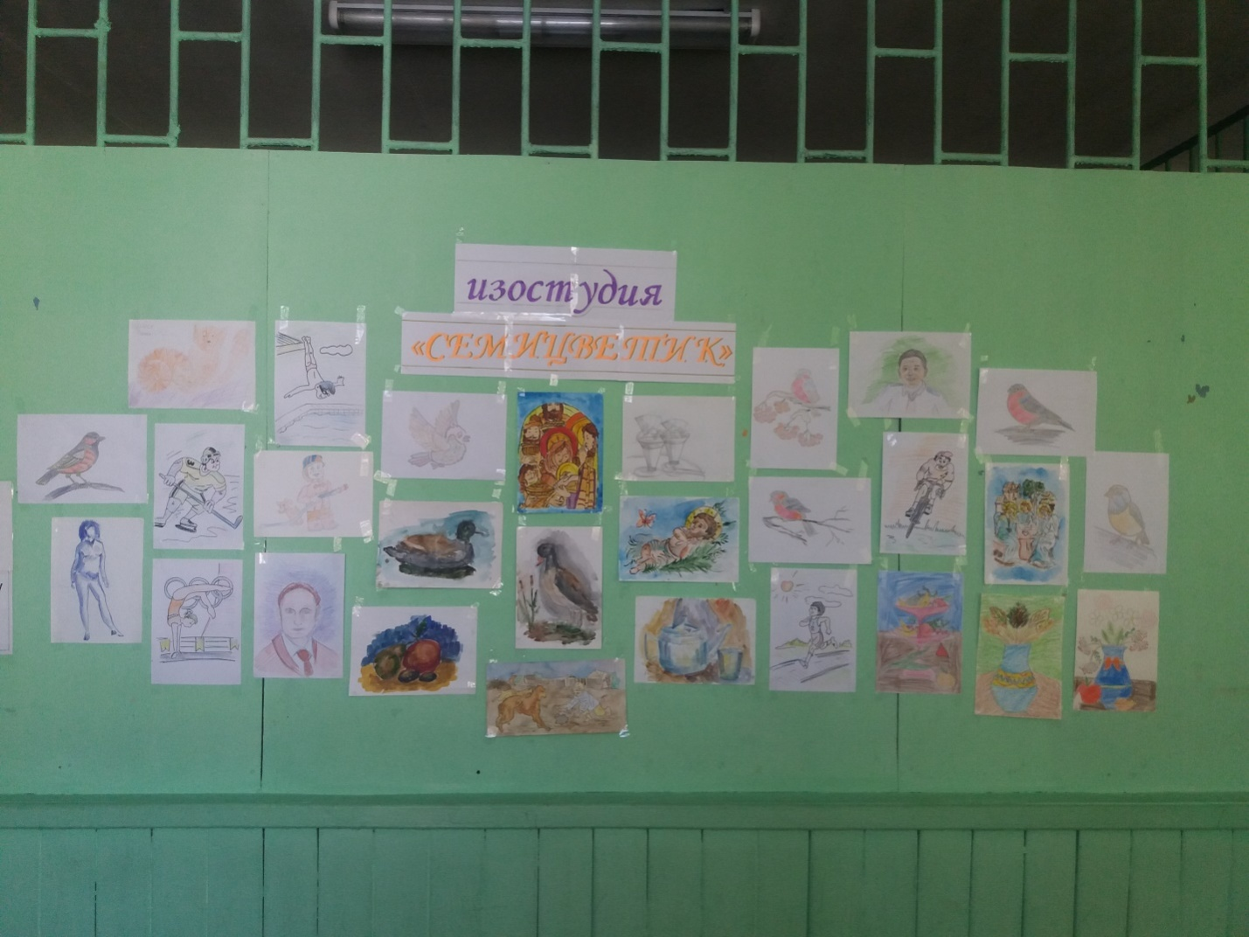

Большой популярностью среди учеников начальной школы пользуется кружок «Юные краеведы» (рук. Денисова С.В.). Ребята изучают историю и достопримечательности родного края, участвуют в конкурсах и викторинах, добиваясь значительных результатов. Так, они стали победителями городского конкурса агитбригад «Мы за чистую планету!», проводимого МАО УДО «Детский парк им. Б.Г. Лесюка.

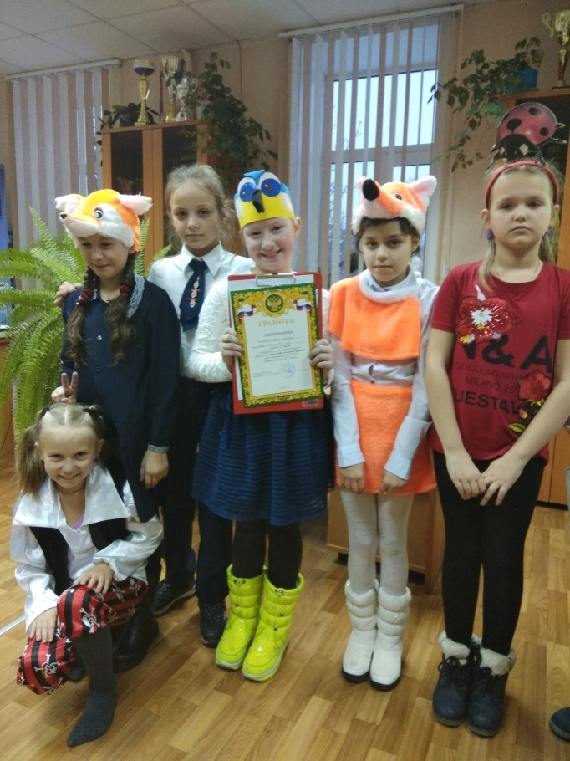

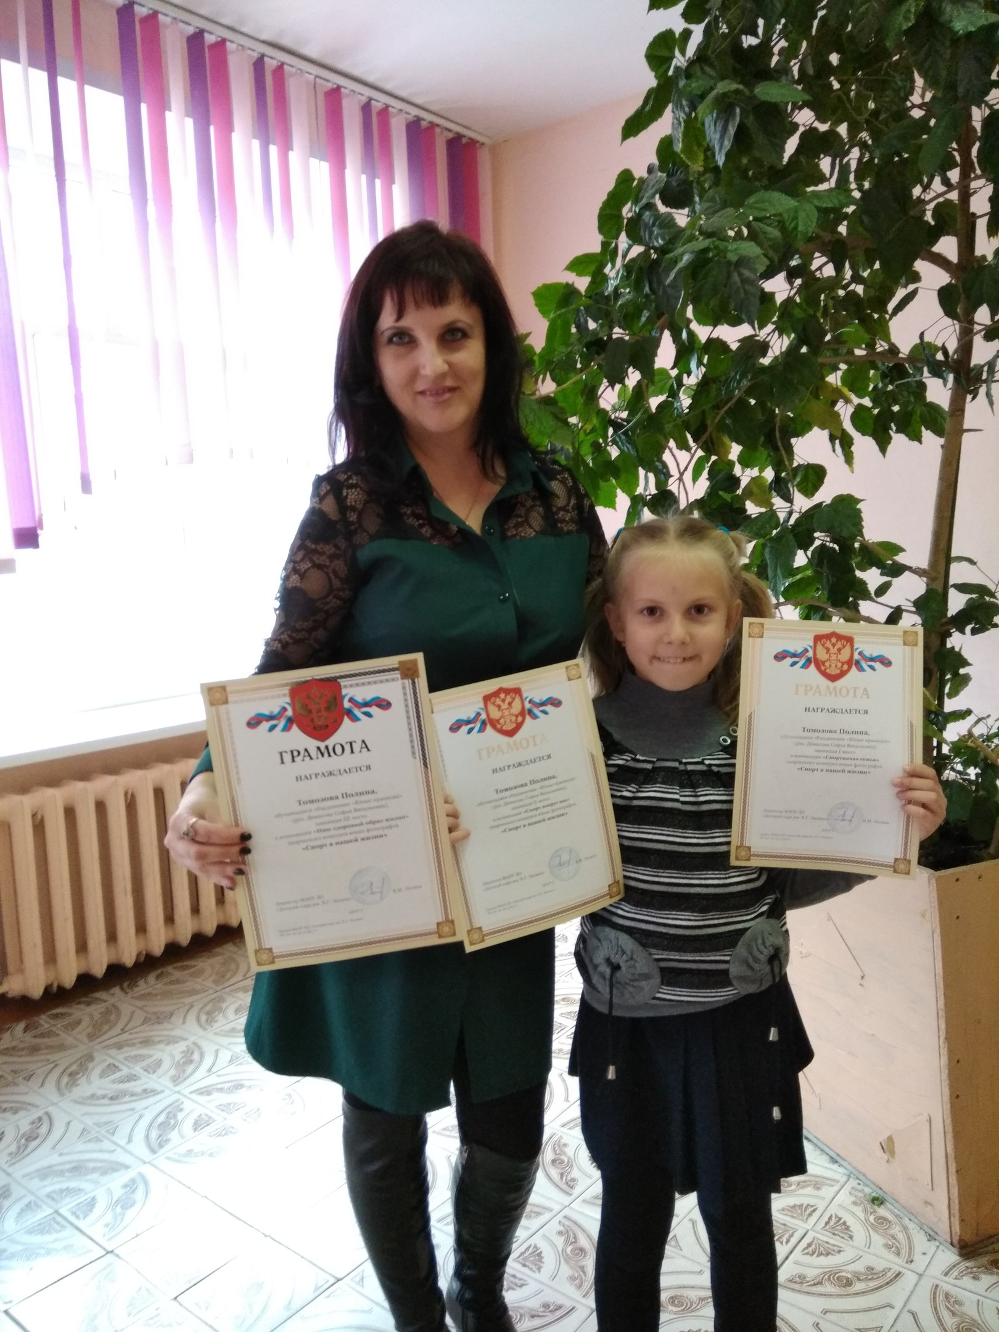

Спортсмены школы добиваются высоких результатов. Так, в баскетбольном турнире, посвященном памяти Э.П. Фроликова, уже несколько лет наши баскетболисты являются лучшими.

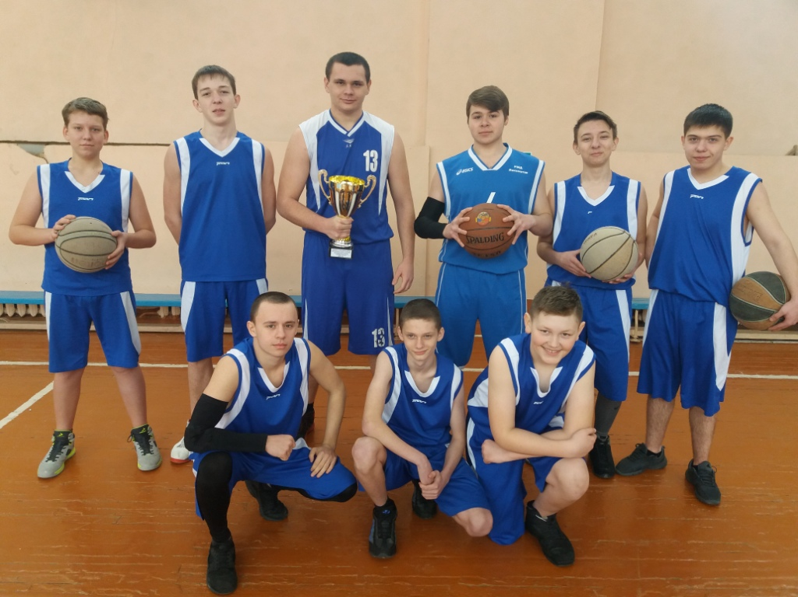

Команда волейболисток также успешно выступает на городских соревнованиях, становясь призерами.

Вся проводимая работа способствует организации полноценного досуга обучающихся, развитию их способностей. В ОУ создана благоприятная образовательная среда для непрерывного образования детей и их личностного роста.